ВЕНЧУРНЕ ІНВЕСТУВАННЯ В СИСТЕМІ ФІНАНСУВАННЯ ІННОВАЦІЙНОЇ ДІЯЛЬНОСТІ В СФЕРІ ОХОРОНИ ЗДОРОВ'Я
Анотація

У статті визначено можливості використання венчурного капіталу як додаткового джерела фінансування інноваційної діяльності. Запропоновано комплекс заходів щодо створення сприятливого інвестиційного клімату при здійсненні процедури венчурного інвестування інновацій у сфері охорони здоров’я України.
Ключові слова: інноваційні проекти, венчурний капітал, венчурне інвестування.

Summary

The possibilities of using venture capital as the additional source of funds of innovation activity are defined the article. The complex of measures for the creation of favorable investment climate with realizing the procedure of the venture investment of innovations in health protection in Ukraine is proposed.
Key words: innovational projects, venture capital, venture investing.
Постановка проблеми. Конституційно визначено, що здоров'я кожного українця є запорукою здоров'я країни. В свою чергу, розвиток інноваційної діяльності в сфері охорони здоров'я (СОЗ) повинен здійснюватися за рахунок державного бюджетування, яке сьогодні не забезпечує достатній рівень її фінансування. Тому сьогодні велику увагу слід приділити іншим, більш спроможним джерелам інвестування в сферу охорони здоров'я.
Процес інноваційної діяльності пов'язаний з послідовністю дій з перетворення наукової ідеї в конкретний продукт або технологію щодо забезпечення його практичного використання в сфері охорони здоров'я, і тому він повинен бути спрямований на створення затребуваних ринком нових товарів, тобто лікарських препаратів, медичного устаткування, медтехнологій.
Аналіз основних досліджень і публікацій, що розкриває вирішення вказаних проблем, підтверджує, що стан сфери охорони здоров'я вимагає негайних заходів щодо реформування системи її фінансового забезпечення та визначення додаткових джерел фінансування інноваційної діяльності в СОЗ. Досліджували дане питання А. При-сяжнюк, В. Антонюк, Г. Демидов, О. Амоша, Л. Пельтек, О. Козирева, А. Демченко, С. Мос-квін, В. Гриньова, В. Пашков та інші.
Метою дослідження є визначення можливостей використання венчурного інвестування в системі фінансування інноваційної діяльності в СОЗ України.
Виклад основного матеріалу. В умовах глобальних інноваційних перетворень у світовій економіці представники української сучасної соціально-економічної системи повинні розуміти, що без своєчасного впровадження інновацій у діяльність підприємств, організацій та установ України ми не зможемо йти інноваційним шляхом, яким прямують провідні країни світу.
Так, за роки незалежності українськими науковцями було розроблено 270 000 винаходів, патентів та промислових зразків, але впроваджено в життя не більше половини. Причиною цього є недостатнє та несвоєчасне фінансування цих наукових досягнень.
Від того, наскільки швидко будуть впроваджуватися в життя медичні, фармакологічні, технічні, технологічні, інформаційні та інші інновації в СОЗ, буде залежати і здоров'я населення країни.
Зростання кількості інноваційних пропозицій у сфері охорони здоров'я відкриває можливості для великих фінансових структур вийти на ринок СОЗ з новими ефективними, більш затребуваними, продуктами. Проте, на думку Г. Демідова [ 1 ], великі витрати і ризик при реалізації інноваційних проектів у цій галузі поки відлякують вітчизняних інвесторів.
На думку В. Василенка та В. Шматька [2], до факторів, що гальмують освоєння нововведень у сфері охорони здоров'я, відносять: нестачу власних фізичних ресурсів, високі ставки за кредитами в комерційних банках, зменшення внутрішнього попиту та економічний ризик освоєння нової продукції, а також наслідки фінансово-економічної кризи.
Дослідники Д. Карамишев та А. Демченко [3] у сфері охорони здоров'я визначають три види інноваційних проектів (рис. 1).
Інструментами державної підтримки стимулювання реалізації інноваційного потенціалу сфери охорони здоров'я є пряме бюджетне фінансування та державне замовлення на розробку і виробництво інноваційних продуктів, технологій та послуг. Видатки з державного бюджету на охорону здоров'я в Україні склали (в млрд. грн.): 2005 р.- 12,6; 2006 р.- 17,1; 2007 р.- 17,6; 2008 р. - 22,1; 2009 р. - 39,2 [5]. Проте держбюджет має суттєві проблеми: недостатні розміри та непослідовність фінансування, слабку соціальну спрямованість, неефективну структуру.

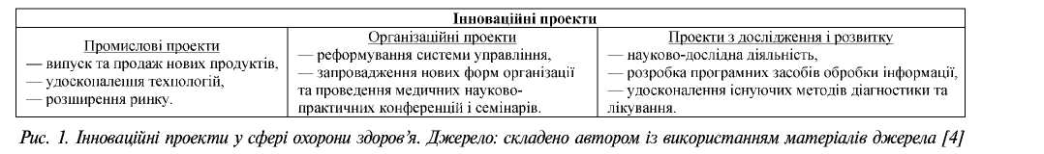
Також слід зазначити, що в останні роки спостерігається тенденція зниження фінансування СОЗ з держбюджету до 60 % від загального обсягу фінансування, а позабюджетні надходження сягають майже 40 % (це приватні збереження, добровільні внески громадян, меценатів, спонсорів, представників бізнес-структур, благодійних фондів тощо) [6, с. 26]. Тобто з метою стимулювання інноваційної діяльності держава повинна надавати фінансову підтримку та пільги відповідним суб'єктам господарювання в СОЗ.
Відносно питань інвестування, необхідно пам'ятати, що реалізація інноваційних про-ектів вимагає значних фінансових вкладень, які інвестори очікують повернути. Обґрунтування можливості повернення витрат є основою розрахунку економічної ефективності інноваційного проекту.
Для прикладу можна проаналізувати дані щодо тривалості і витрат по етапах розробки і впровадження на ринок оригінальних лікарських препаратів в Україні (табл. 1).

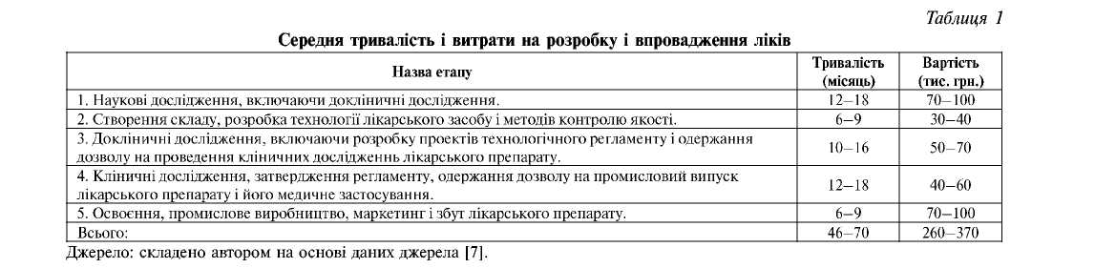

З табл. 1 бачимо, що вартість інноваційного процесу становить понад 350 тис. грн. Це великі кошти, повернення яких не завжди гарантується під час продажів, бо продукт-аналог може випустити закордонна фармацевтична фірма із значно нижчою собівартістю.
Для забезпечення перспектив розвитку СОЗ та вдосконалення фінансового забезпечення інноваційних процесів у цій сфері нашій країні необхідно шукати додаткові джерела інвестиційних ресурсів, одним з яких може стати венчурний капітал.
Визначення венчурного капіталу науковці трактують по-різному (табл. 2).
Фахівці вважають, що впливати на ринок венчурного капіталу держава може за такими напрямами [9]: нормативно (розробка загальної стратегії інноваційного розвитку країни, відповідного законодавства та створення правового поля); організаційно (вплив на учасників венчурного процесу); фінансово (залучення бюджетних коштів у прямій та непрямій формах).
Венчурне фінансування починається з дослідного виробництва й розробок і закінчується виходом інноваційного товару на ринок, не торкаючись фундаментальних досліджень і питань подальшого розвитку виробництва та реалізації продукції.

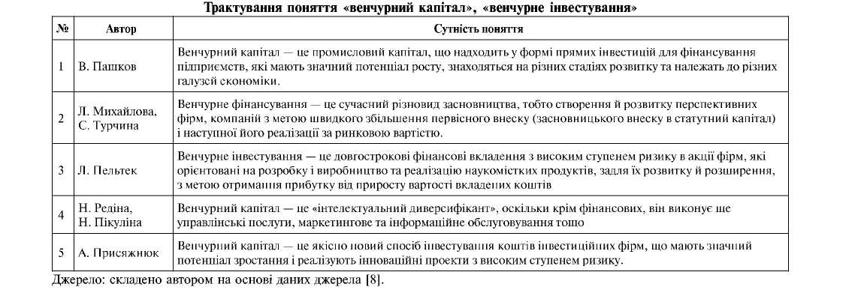

С. Ілляшенко вважає [10, с. 212], що особливо важливий венчурний капітал при комерціалізації результатів наукових досліджень у наукоємких і високотехнологічних галузях та для підприємств, які беруть активну участь у розробці і впровадженні у виробництво наукових ідей і технологій.
Структуру джерел венчурного фінансування інноваційної діяльності в сфері охорони здоров'я можна подати у наступному вигляді (рис. 2).
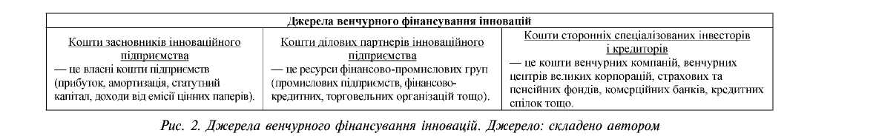

У розвинених країнах через сектор венчурного інвестування проходить майже 1/3 загального обороту капіталу.
На думку В. Пашкова [11], однією з головних причин неефективного використання венчурного капіталу в СОЗ України є відсутність дієвих, а не формальних національних програм зі створення нових інноваційних лікарських засобів, медичної техніки та виробів медичного призначення.
Для повноцінного становлення індустрії венчурного капіталу в Україні потрібно створити відповідну законодавчу базу, що забезпечить з часом значний розвиток ринку венчурного інвестування.
Тому Проект Закону України «Про венчурне інвестування інноваційної діяльності» [12, с. 324—327], розроблений колективом науковців, визначає правові, економічні й організаційні основи здійснення венчурного інвестування інноваційної діяльності (табл. 3).

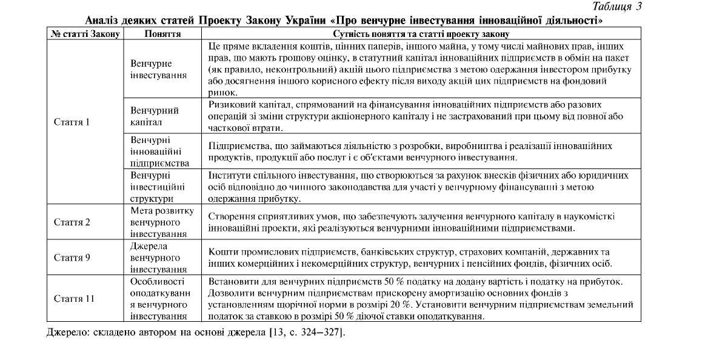
Отже, реалізація інноваційних проектів вимагає значних фінансових вкладень, які інвестори очікують повернути.
Обґрунтування можливості повернення витрат є основою розрахунку економічної ефективності інноваційного проекту. Інструментом реалізації інноваційного розвитку СОЗ є національна інноваційна система, яка виконує функції підтримки розвитку новаторських технологічних компаній, а саме інститут венчурного інвестування, тобто венчурні фонди та венчурні компанії [14, с. 88].
Згідно із Законом України «Про інститути спільного інвестування (пайові та корпоративні інвестиційні фонди) «[15], венчурні фонди віднесені до інститутів спільного інвестування (інвестиційних фондів), а компанії з управління активами венчурних фондів — до професійних учасників ринку цінних паперів. Державне регулювання та нагляд за діяльністю венчурних фондів є компетенцією Державної комісії з цінних паперів та фондового ринку.
У венчурному бізнесі, як правило, 70—80 % проектів не приносять віддачі, але прибуток від
20—30 % окупає всі збитки, тому виростає значення і роль організації проведення пояснень і оцінки ризиків, способів компенсації витрат усіх учасників інноваційного процесу [16, с. 192].
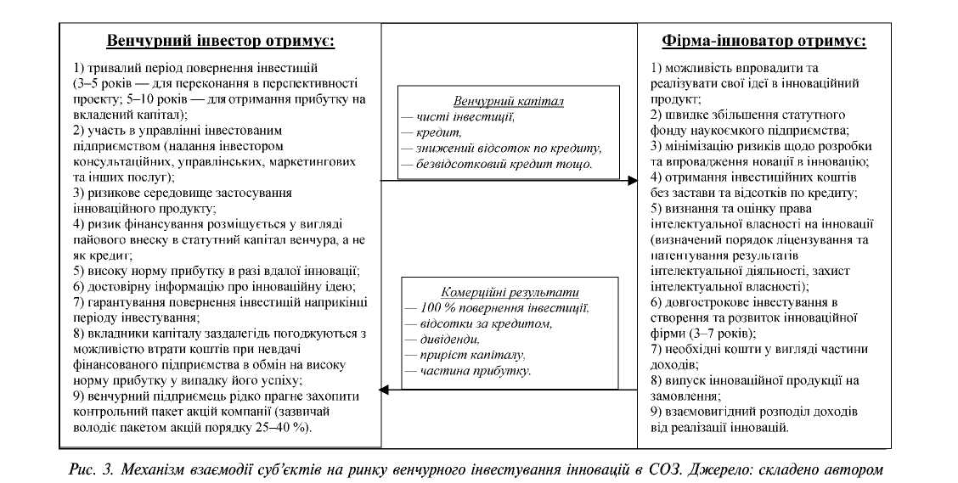

Венчурне фінансування інвестиційної діяльності в нашій країні тільки зароджується, при цьому використовується підтримка міжнародних фінансових організацій. Першим вітчизняним фондом венчурного капіталу слід вважати фонд «Україна», заснований у 1992 р. Він здійснив інвестицій у 30 вітчизняних компаній на суму 10 млн. доларів США. З 1994 р. в Україні почав діяти венчурний фонд Western Nis Enterprise Fund з капіталом 150 млн. дол. США, а з 1998 р. розпочав роботу Black Sea Fund [17, с. 21].
Загальна сума залученого венчурними фондами капіталу на сьогодні складає близько 200— 300 млн. дол., при цьому розмір вкладених коштів в Україну становить не більше 1 % від щорічних надходжень до європейських венчурних фондів [18, с. 78]. Такий стан венчурного інвестування в нашій країні обумовлений багатьма причинами: нестабільністю економічного і політичного середовища; суперечністю законодавства в сфері підприємницького права; жорсткою податковою системою; відсутністю передумов для створення венчурної інфраструктури; інертністю держави в питаннях підтримки венчурного підприємництва; нерозвиненістю ринку цінних паперів; нерозуміння вітчизняними підприємцями механізму венчурного інвестування, побоювання втратити контроль за справою, допустивши до управління своїм бізнесом стороннього співвласника.
У процесі венчурного інвестування суб'єкти господарювання можуть отримати як прибуток, так і збитки. Таким чином, можемо запропонувати механізм взаємодії суб'єктів на ринку венчурного інвестування інновацій у сфері охорони здоров'я (рис. 3).
Висновки

Інноваційна діяльність у сфері охорони здоров'я — це дуже вагома, витратна та, в деякій мірі, секретна справа, яка потребує постійного удосконалення з метою поліпшення її функціонування та забезпечення виконання своїх функцій, що можливо за рахунок:
- створення системи стратегічного планування розвитку охорони здоров'я України;
- збільшення обсягу наукових розробок за рахунок коштів комерційних структур;
- проведення соціологічних та статистичних досліджень з метою оцінки потреб суспільства в лікарських засобах;
- державного контролю щодо забезпечення необхідними якісними медичними послугами всіх прошарків населення;
5) визначення законодавчо чіткого переліку медичної допомоги, що повинна надаватися у державних закладах охорони здоров'я безкоштовно та при відповідному фінансуванні цих закладів;
- створення зв'язків між фінансуванням державних закладів охорони здоров'я і кінцевими результатами їх роботи;
- підвищення рівня фінансування галузі за рахунок розробки механізму державно-приватного партнерства;
- нормативної розробки українських медичних стандартів згідно з міжнародними стандартами якості надання медичних послуг;
- впровадження обов'язкового медичного страхування громадян;
- повернення наукового потенціалу України на батьківщину;
- запровадження венчурного інвестування результатів наукових розробок у сфері охорони здоров'я.
Оскільки держава не забезпечує своєчасного впровадження інновацій у сфері охорони здоров'я та пасивно ставиться до цього дуже важливого на даний момент для країни питання (показник умовного здоров'я населення далеко не 100 %), необхідно якнайшвидше залучати інші інвестиційні джерела фінансування СОЗ, окрім державних.
Не секрет, що період інвестування в науково-технічну, науково-дослідницьку та інноваційну діяльність може складати від 3 до 10 років, єдина надія залишається на іноземних інвесторів. Для цього необхідно створити максимально сприятливий інвестиційний клімат у країні, а також привабливі та реальні умови для здійснення процедури інвестування на державному рівні.
Основними факторами успіху венчурного інвестування в Україні пропонується вважати наступне:
- впровадження відповідного нормативно-правового забезпечення, тобто прийняття Закону України «Про венчурне інвестування інноваційної діяльності»;
- внесення змін у всі суміжні закони та нормативно-правові акти, державні програми та проекти відповідно до вищезгаданого Закону;
- впровадження пільгового режиму при оподаткування венчурних підприємств;
- розробку системи мотиваційних чинників для венчурних інвесторів;
— створення умов для забезпечення ліквідності наукоемких фірм (продаж акцій на фондовій біржі);
- створення умов для забезпечення висококваліфікованого кадрового потенціалу, підготовку спеціалістів з управління венчурним капіталом;
- створення державних важелів регулювання інноваційної діяльності: державно-технологічних, державно-інноваційних, державно-фінансових тощо.
Тільки в цьому випадку інновації в сфері охорони здоров'я України можуть стати конкурентоспроможними на світовому медичному ринку.
Перспективи подальшого дослідження будуть направлені на визначення порядку патентування, ліцензування і комерціалізації медичних й фармакологічних винаходів та промислових зразків у СОЗ Україні.
Література

1. Демидов Г. Е Управление инновационным процессом (на примере фармапроизводства) : автореф. дис. на соиск. уч. степ. канд. экон. наук : спец. 08.00.05 «Экон. и управ. народ. хоз.» /ЕЕ Демидов. —
Москва, 2007. — [Електронний ресурс]. — Режим доступу : http: //www.rea.ru/portal/main.nsf/.
- Василенко В. О. Інноваційний менеджмент : навч. посібник / В. О. Василенко, В. Г. Шмать- ко. - К. : ЦУЛ, Фенікс, 2003. - 440 с.
- Карамишев Д. В. Реалізація та оцінка ефек тивності інноваційних проектів у системі охорони здоров'я / Д. В. Карамишев, А. С. Демченко //Економіка та держава. — 2006. — № 2. — С 86—88.
- ЕриньоваВ. М. Соціально-економічні пробле ми інноваційного розвитку підприємств : моногра фія / В.М. Гриньова, О.В. Козирєва. — Х. : ВД«ІНЖЕК», 2006.- 192 с - (С. 33);
- Виноградов О.В. Стан та проблеми фінансових ресурсів охорони здоров'я України / О.В. Виноградов //Економіка та держава. — 2007. — № 12. — С 25-29;
- Каминская Т.М. Рынок медицинских услуг: опыт теоретико-институционального анализа / Т.М. Каминская. — Х.: ИПП «Контраст», 2006. — 296 с. —(С. 59—113);
- Столяров С.А. Рынок медицинских услуг: некоторые его характеристики, проблемы иаспекты управления / С.А. Столяров. — Барнаул : Аз Бука, 2005. - 269 с. - (С. 9-15).
- Виноградов О.В. Стан та проблеми фінан сових ресурсів охорони здоров'я в Україні / О.В. Виноградов // Економіка та держава. —2007. - № 12. - С 25-29.
- Ериньова В.М. Соціально-економічні про блеми інноваційного розвитук підприємств : мо нографія / В.М. Гриньова, О. В. Козирєва. — Х. :ВД «ІНЖЕК», 2006. - 192 с.
- Пашков В. Держана політика щодо соціаль них інновацій в галузі охорони здоров'я / В. Пашков // Еженедельник АПТЕКА. — 2006. —№ 37 (558). — Режим доступу : http: //www.apteka. ua.;
- Михайлова Л.І. Інноваційний менеджмент : навч. посібник / Л.І. Михайлова, С.Е Турчі-на. — К. : Центр учбової літератури, 2007. — 248 с.;
- Пельтек Л.В. Державне регулювання розвитку венчурного бізнесу в інвестиційнійсфері /Л.В. Пельтек // Економіка та держава. — 2009. — № 3. — С 77-80;
- Редіна Н.І. Венчурний капітал у ринковій економіці : монографія /Н.І. Редіна, Н.Ю. Пікуліна. — Дніпропетровськ : ДДФА, 2004. — 124 с;
- Присяжнюк А.Ю. Особ ливості розвитку венчурного капіталу в Україні /А.Ю. Присяжнюк // Економіка та держава. — 2007. - № 5. - С 20-21.
- Пашков В. Держана політика щодо соціаль них інновацій в галузі охорони здоров'я / В. Пашков // Еженедельник АПТЕКА. — 2006. — № 37 (558). — Режим доступу : http: //www.apteka.ua.
- Ілляшенко С.М. Управління інноваційним розвитком: проблеми, концепції, методи : на вчальний посібник / С.М. Ілляшенко. — Суми :ВТД «Університетська книга», 2003. — С. 278.
- Пашков В. Держана політика щодо соціаль них інновацій в галузі охорони здоров'я / В. Пашков // Еженедельник АПТЕКА. — 2006. — № 37 (558). — Режим доступу : http: //www.apteka.ua.
- Активізація інноваційної діяльності: організаційно-правове та соціально-економічне забезпечення : монографія / О.І. Амоша, В.П. Анто-нюк, А. І. Землянкін та ін. ; НАН України. Ін-текономіки пром-сті. — Донецьк, 2007. — 328 с.
- Там само.
- Москвін С.О. Венчурні фонди інноваційного розвитку / С. О. Москвін // Актуальні проблеми економіки. — 2009. — № 2 (92). — С 88-96.
15. Закон України «Про інститут спільногоінвестування (пайові та корпоративні інвестиційні фонди)» від 15.03.2001 р. № 2299-ІП[Електронний ресурс]. — Режим доступу : http: //zakon1.rada.gov.ua. тельство как институциональная составляющая стратегии выхода из финансового кризиса / А.С. Трифонова // Економіка. Менеджмент і маркетинг невиробничої сфери: теорія, практика, перспективи (Матеріали II міжнар. науково-практ. конф. студ. і молодих науковців). — Ялта : РВНЗ КГУ, 2009. - С 191-193.
- Присяжнюк А.Ю. Особливості розвитку венчурного капіталу в Україні/ А. Ю. Присяж нюк // Економіка та держава. — 2007. — № 5. —С 20-21.
- Пельтек Л.В. Державне регулювання роз витку венчурного бізнесу в інвестиційній сфері / Л.В. Пельтек// Економіка та держава. — 2009. —№ 3. - С 77-80.

